1. TRABAJOS Y ROLES SEXUALES


- Divide la clase en parejas mixtas y reparte la ficha que tienes a continuación.
- Di a los estudiantes que decidan qué trabajo escogerían si él/ella no tuviera otra elección.
- Cada niña dirá a su compañero qué trabajo ha elegido y él debe mostrar su desacuerdo con esa elección y dar razones. Deja que la discusión continúe durante algunos minutos.
- Haz que cada niño elija su trabajo y pide a las niñas que muestren su desacuerdo.

LISTA PARA NIÑOS  cocinero  amo de casa  secretario  dependiente  peluquero  cajero  enfermero  bailarín  canguro | 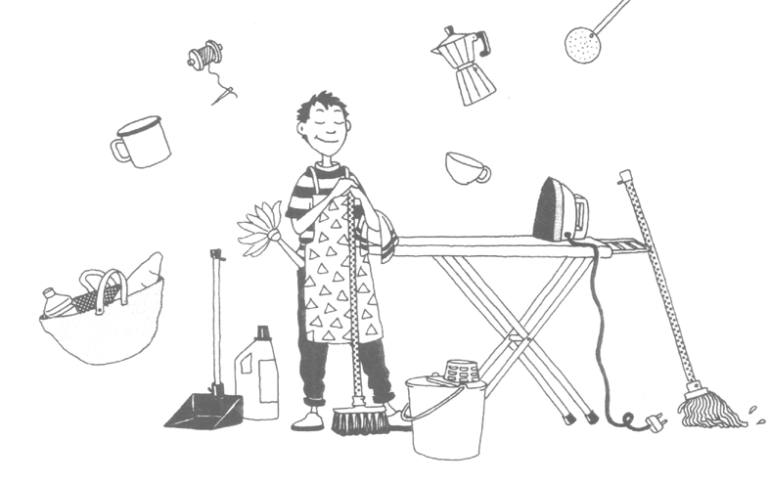

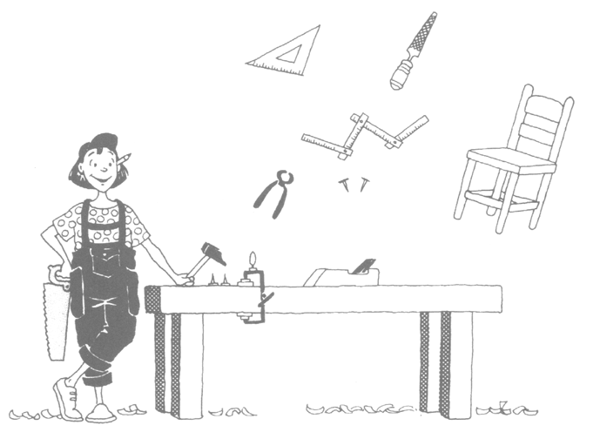 | LISTA PARA NIÑAS  mecánica  conserje  contable  directora de un banco  médica  pilota  carpintera  ingeniera  pescadora  abogada  barbera

DEBATE
¿Cuál es tu primera reacción ante la lista? ¿Por qué?
¿Por qué o cómo elegiste tu trabajo?
¿Qué trabajos te hubiera gustado ver en la lista?
¿Qué razones te dieron en contra de tu elección?
¿Cuáles fueron tus sentimientos? ¿Fingiste el desacuerdo?

